電機所控制組 110318051 張皓博

HW2_opencv講解

我使用Visual Studio來寫這個C++作業，執行方式為把 .exe檔跟hand.bmp放在同個資料夾底下後，執行.exe即可產生產生輸出圖檔及command資訊，最後有bounding_box的圖為drawingImage.bmp，手中間的紅點為centroid。

產出兩張圖：binaryImage.bmp、drawingImage.bmp。

產出command資訊：

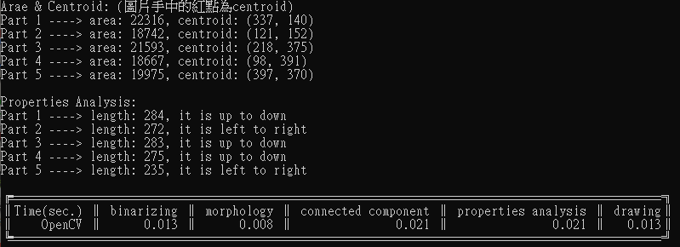

總共有9個function：

1. **Mat bmpRead(string imageName):**

利用opencv的imread函數讀圖，用以讀取hand.bmp。

1. **void bmpWrite(char const* pictureName, Mat OutputImage):**

用以輸出圖片，利用opencv的imwrite函數輸出，可以傳入圖片名稱及圖片的imageData。

1. **Mat rgb2gray(Mat inputImage):**

利用opencv的cvtColor函數，把RGB圖轉為灰階。

1. **Mat gray2binary(Mat inputImage):**

利用opencv的threshold函數，將灰階圖二值化，threshlod值設為220。

1. **Mat oneChannelstoThreeChannels(Mat inputImage):**

因為opencv的rgb2gray會把channel變為1，所以宣告一個Mat的vector，再將三層一樣的Mat merge在一起，使one Channel到three Channels。

1. **Mat dilation(Mat inputImage):**

先宣告一個十字的filter，再利用opencv的dilate函數做dilate。

1. **Mat connectedComponent_self (Mat inputImage):**

connectedComponentsWithStats(inputImage,labelImage,stats,centroid,4)

stats存有boundingbox所需的邊框值，每個區域的area，centroid存有每個區域的質心座標，利用opencv的connectedComponentsWithStats直接產生。

1. **void properties_analysis(int width, int height, int index):**

**利用**connectedComponentsWithStats得到的stats中，直接獲得bounding box的長寬，判斷大小後得到longest、上下向或左右向。

1. **Mat bounding_box(Mat inputImage):**

**利用**connectedComponentsWithStats得到的stats中，直接獲得bounding box的左上角點以及長寬，利用opencv的Rect將(x, y, width, height)打包後，直接使用opencv的rectangle繪圖。

先寫handmade後再來寫opencv真的輕鬆很多，許多複雜的過程opencv都幫忙包好，出問題在於一開始忘記把one channel的binaryImage轉成three channels再畫圖導致畫出來的bounding box都是白色的，轉成three channels後又發現opencv的許多function都只能接受one channel，因此使用one channel去處理，最後再畫圖前再轉成three channel繪圖。

跟handmade比起來，使用opencv的程式執行快很多，不愧是高人包好的library。